MTIHANI WA MUUNGANO WA ARISE AND SHINE (KCSE)
JARIBIO LA KWANZA, 2023.
MWONGOZO WA KUDUMU
Kiswahili
102/1
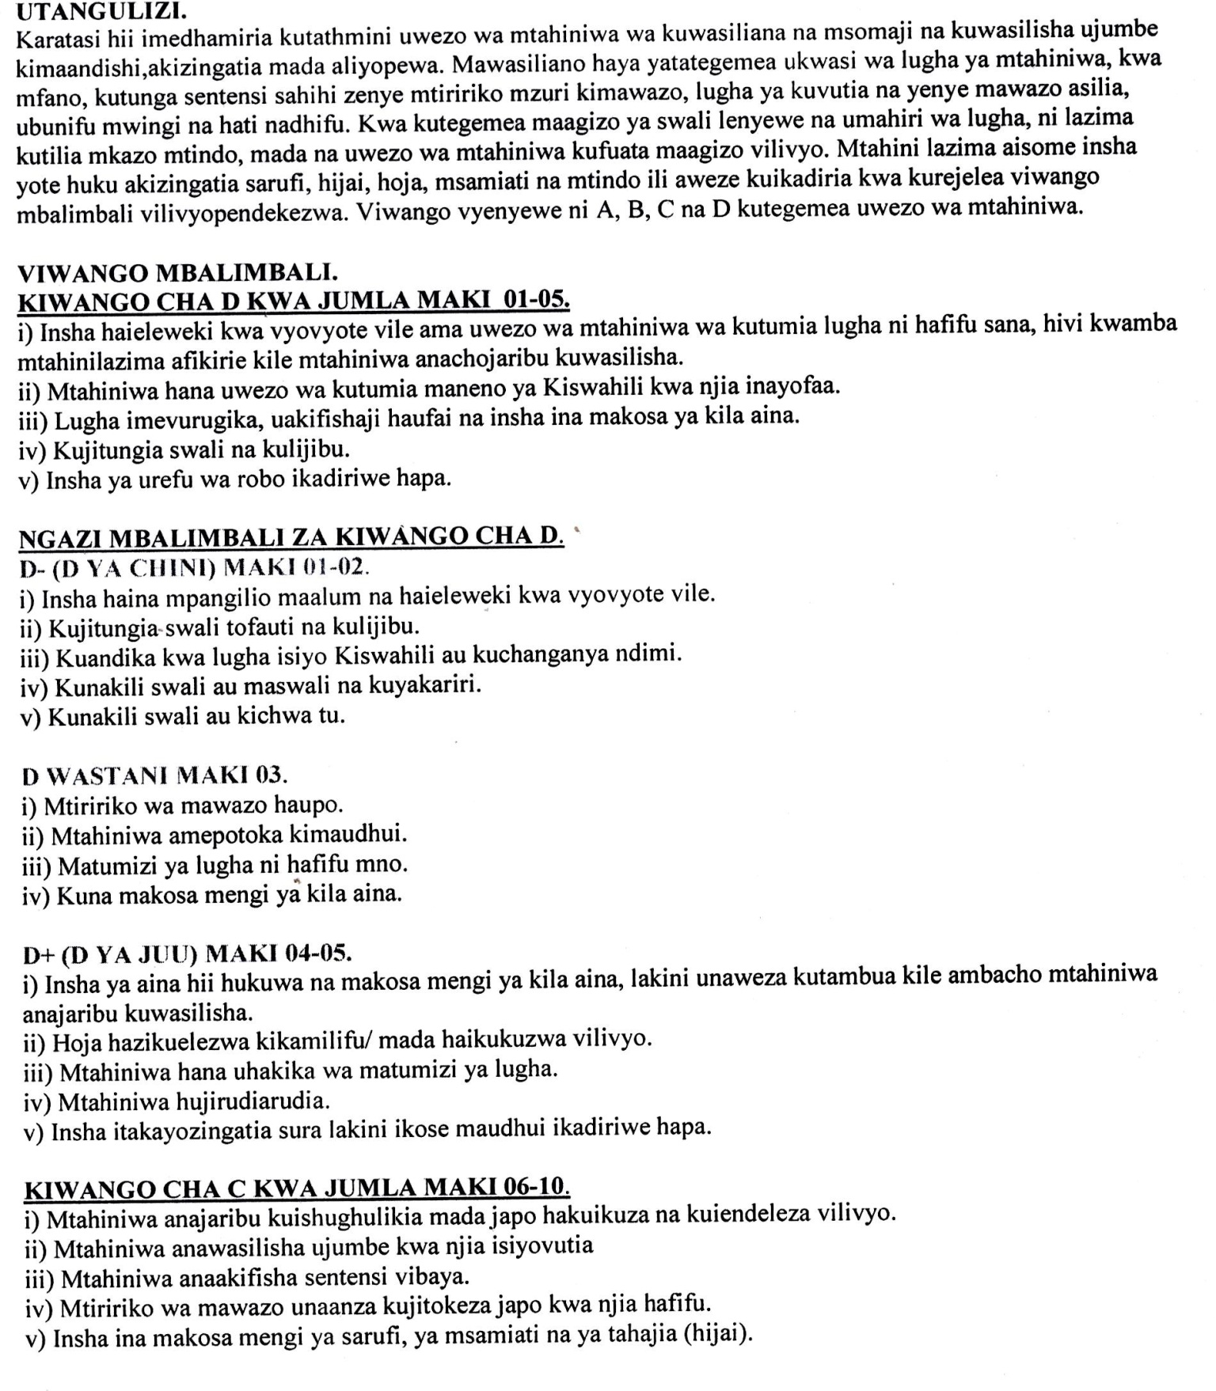
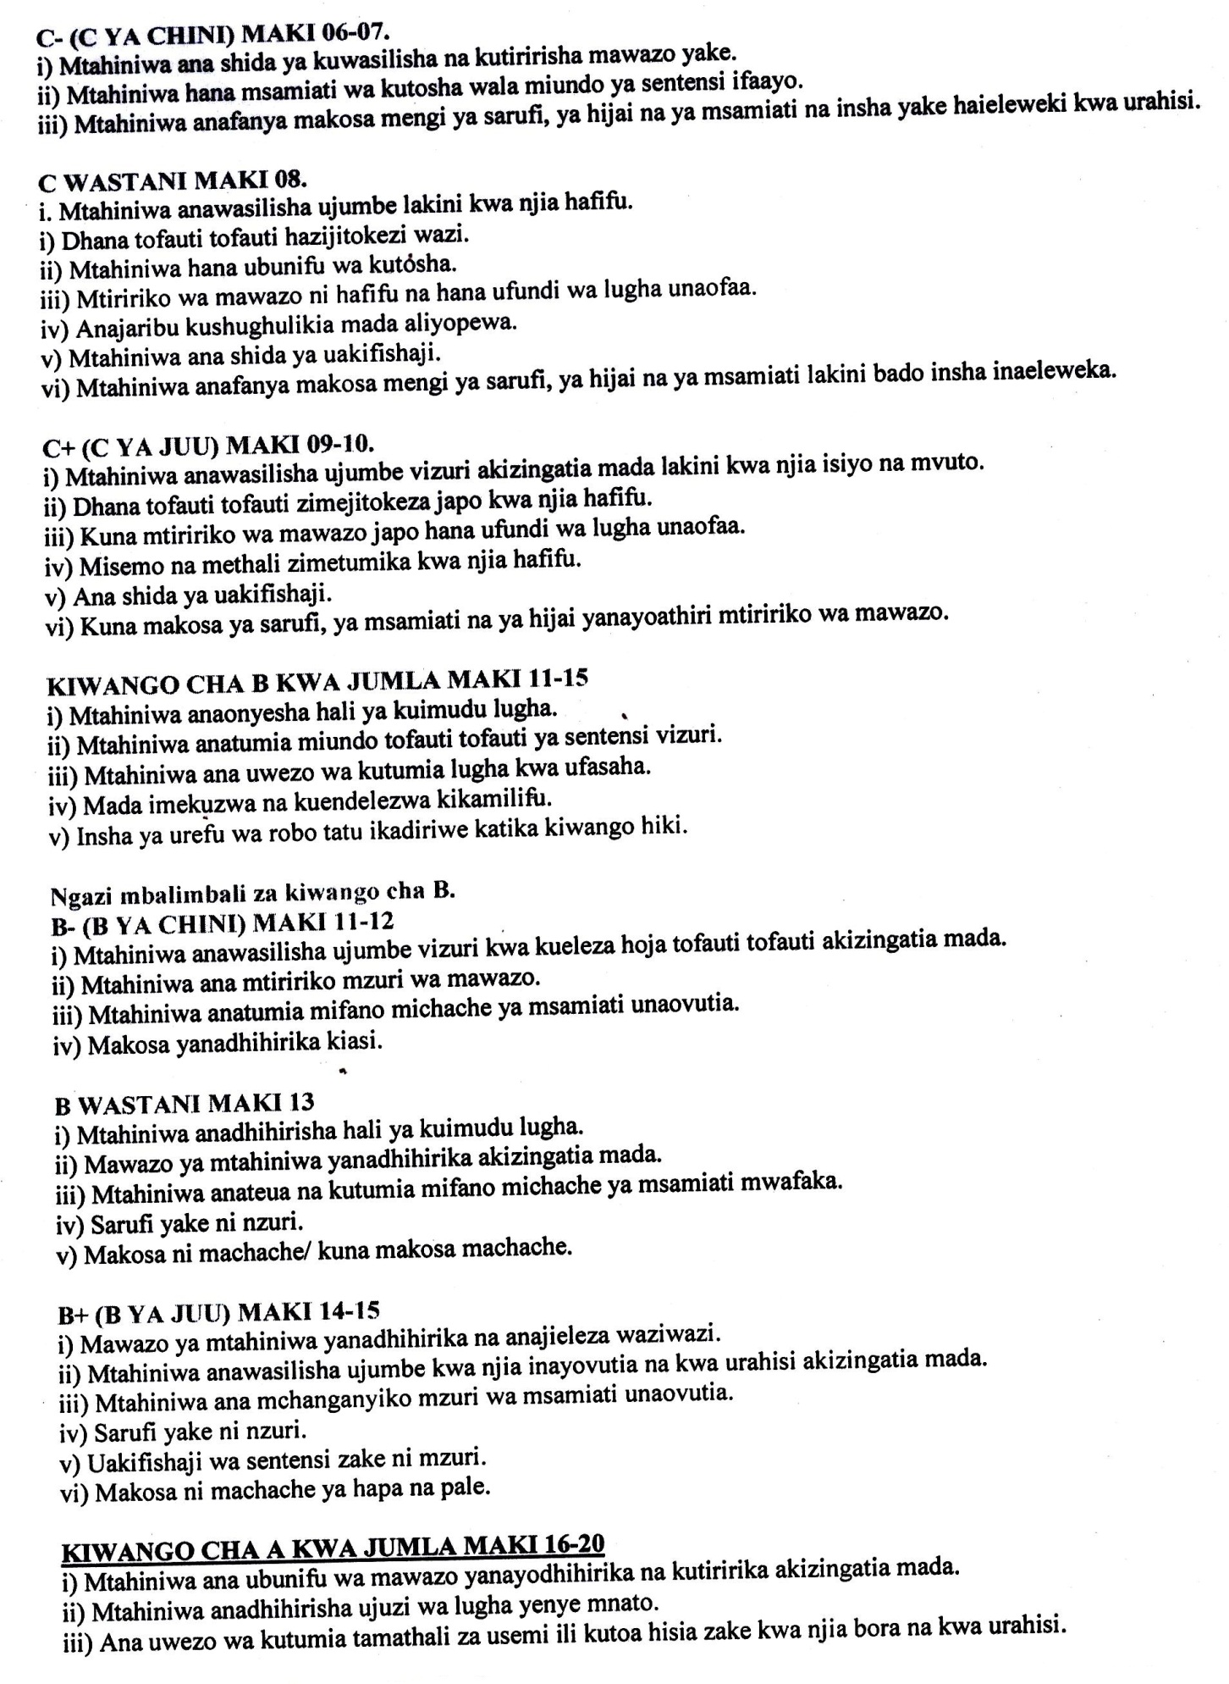
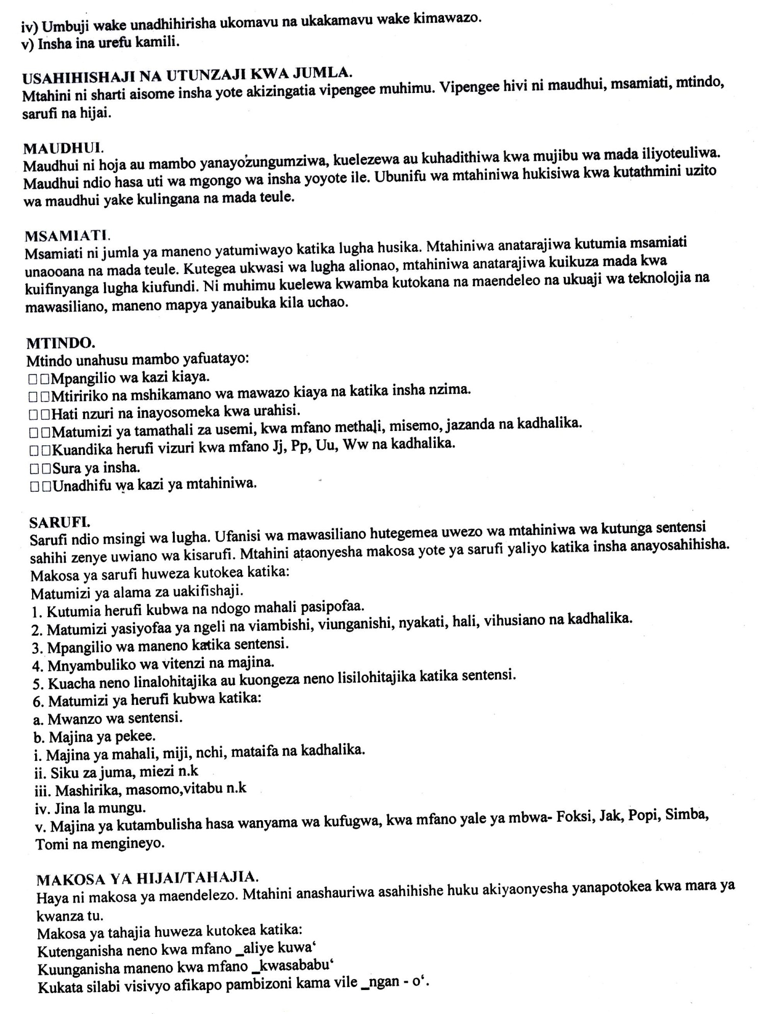
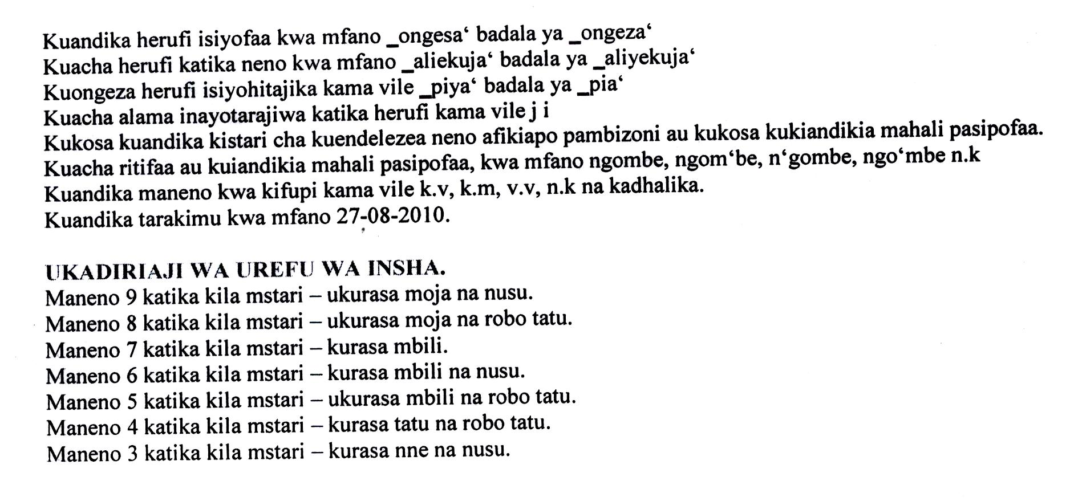

MWONGOZO WA KUSAHIHISHA
- Huu ni utungo wa kiuamilifu. Mtahiniwa azingatie vipengele viwili vikuu.
- Muundo
- Mtahiniwa azingatie muundo au sura ya hotuba.
- Anwani ya hotuba.
- Anwani itaje kuwa ni hotuba.
- Anwani itaje mada ya hotuba.
Utangulizi
Huanza kwa salamu au mwito wa kuhamasisha hadhira inayohutubiwa. Hatibu huanza kwa kutaja waliofika kwa vyeo vyao. Aliye na cheo cha juu zaidi ndiye hutanguliza kwanza. Maamkizi hufuatwa na lengo la hotuba.

Mwili
Maudhui yenyewe hutolewa. Kila hoja hufafanuliwa kwa aya yake. Hoja hupangwa vyema ili mawazo yatiririke vyema. Mtahiniwa aliyejitoshelesha kimaudhui awe na hoja tano au zaidi zilizofafanuliwa vilivyo.

Hitimisho
Hatibu anaweza kurejelea aliyoyahutubu kwa muhtasari. Anaweza pia kushukuru hadhira.

- Maudhui
Mtahiniwa anaweza kuibuka na hoja zinazohusiana na mada. Baadhi ya hoja hizo ni:
- Kuwa na nidhamu ya hali ya juu.
- Jitihada katika masomo.
- Kuwaheshimu walimu, wazazi na wanafunzi.
- Kufuata ushauri nasaha wa wakubwa .
- Kumcha Mungu.
- Kushughulikia kazi ya ziada na kuduruju vitabu vingi.
- Kutopoteza wakati wowote.
- Kuamka na kuingia darasani mapema.
- Kukamilika kwa mtaala mapema.
- Kuepuka kukwaruzana na mamlaka shuleni.
- Kufanya marudio vikundini.

Tanbihi: Mtahini akadiria kazi ya mtahiniwa.

- Mwongozo wa Swali la Pili
- Kuimarisha na kuongeza shule za wasichana.
- Hatua kali kuchukuliwa dhidi ya ukandamizaji wa wanawake.
- Nafasi sawa za kazi kwa wanawake na waume.
- Kuharamisha kwa ndoa za mapema.
- Katiba kuwapa wanawake nafasi sawa za uongozi katika bunge la kitaifa.
- Afya ya wanawake kuimarishwa wakati wa kujifungua.
- Mashirika ya utetezi wa haki za wanawake kama FIDA.
- Mashirika ya mikopo kwa wanawake kama KWFT.
- Kupeana visodo katika shule za wasichana.
- Wanawake kuhamasishwa kuhusu haki zao.
- Kuharamisha tohara kwa wanawake.
Tanbihi: Mtahini akadiria hoja za mwanafunzi.

- Insha ya Methali
Mui – mtu mwovu/mbaya/tabia potovu.

- Kisa kilenge mtu mwovu / potovu hatimaye anageuka na kuwa mtu mzuri.
- Mtu aliyekuwa potovu anabadilika na kuwa na tabia njema za kupigiwa mfano.
- Sehemu mbili za methali zijitoke waziwazi.
- Umui unaweza kuhusisha tabia hasi au moja. Vilevile, wema unaweza kuwa mwingi au aina moja.
- Mabadiliko yaandamane na kichocheo cha aina fulani kama vile: kushauriwa, kuadhibiwa, kufungwa jela n.k
Mifano
- Mwizi sugu kushikwa, kujeruhiwa, kuponea chupuchupu na mwishowe kuacha wizi na kuanza kazi yake mwenyewe.
- Mwanafunzi kiburi kutosikiliza walimu shuleni, kufeli mtihani na baadaye kujirudi baada ya kudhurika, anakuwa mtiifu na kupasi mtihani wake.
- Msichana anayependa ukware, anaambulia uja uzito. Anapitia machungu mengi hata kuwazia kujiua au kuavya mimba. Anajirudi baada ya kushauriwa na kuamua kumlea mwanawe na kuasi tabia potovu za ukware.
Tanbihi:
- Anayeshughulikia upande mmoja wa methali asipite alama C+ 10/20
- Kisa kisipolenga maana batini ya methali atakuwa amepotoka kimaudhui. Atuzwe D 03/20
- Atakayesimulia kisa kisichomhusu binadamu (pengine myama Fulani) atakuwa amepotoka kimaudhui. Atuzwe D 03/20
- Atakayekariri au kunakili swali tu atuzwe D 02-01/20

- Hii ni insha ya mdokezo ambayo mtahiniwa lazima amalizie kwa mdokezo aliopewa.
- Kisa cha mtahiniwa sharti kioane kikamilifu na mdokezo huu.

Mifano
- Yawezekana uwe ni mkasa wa moto shuleni.
- Au uvamizi uliofanyika.
- Wizi ulifanyika wa mtihani au chochote kile anajutia kwa sababu alifahamu jambo hilo.
- Kutekwa nyara n.k.

